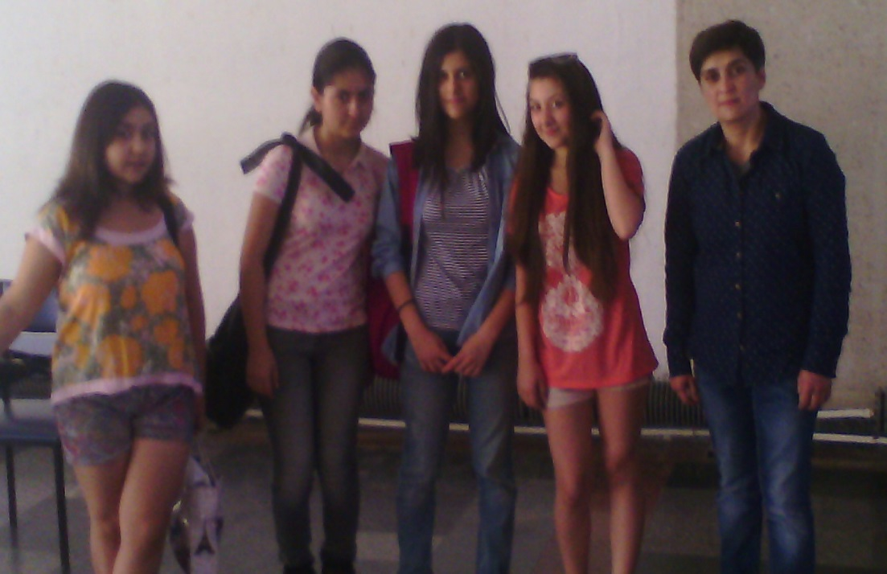
Հինգ էծ ունեմ,
Ուլ էծերով,
Ի լի լի լի…
Կաթ կըկթեմ կաթի սերով,
Ի լի լի լի…
Սեր կըչափեմ կալի չափով,
Ի լի լի լի…
Յուղ կըհանեմ
Լըվի տկով,
Ի լի լի լի…

